ИНФОРМАЦИОННЫЙ БЮЛЛЕТЕНЬ

ВАЛДГЕЙМСКОГО СЕЛЬСКОГО ПОСЕЛЕНИЯ

БИРОБИДЖАНСКОГО МУНИЦИПАЛЬНОГО РАЙОНА

ЕВРЕЙСКОЙ АВТОНОМНОЙ ОБЛАСТИ

17 мая 2023 г. № 70

с.Валдгейм

Сообщение о возможном установлении публичного сервитута
В соответствии со статьей 39.42 Земельного кодекса Российской Федерации администрацией муниципального образования «Биробиджанский муниципальный район» Еврейской автономной области рассматриваются ходатайства об установлении публичных сервитутов для строительства, реконструкция и эксплуатация объектов электросетевого хозяйства и их неотъемлемых технологических частей необходимых для подключения (технологического присоединения) к сетям инженерно-технического обеспечения.

Описание местоположения земельных участков, в отношении которых испрашивается публичный сервитут:

№ п/п | Кадастровый номер | Описание местоположения земельного участка (адрес)
1. | 79:04:2200005:10,  79:04:2200004,  79:04:2200005 | ЕАО, Биробиджанский р-н, Валдгеймское сельское поселение, село Валдгейм
2. | 79:04:0504011 | ЕАО, Биробиджанский р-н, Валдгеймское сельское поселение, СОТ «Красный Восток»
3. | 79:04:0504009 | ЕАО, Биробиджанский р-н, Валдгеймское сельское поселение, СОТ «Красный Восток»
4. | 79:04:2600001 | ЕАО, Биробиджанский р-н, Валдгеймское сельское поселение, с. Желтый Яр
границы публичных сервитутов представлены в графических описаниях.
Для ознакомления с поступившим ходатайством об установлении публичного сервитута и прилагаемым к нему описанием местоположения границ публичного сервитута, а также для подачи заявлений обращаться в отдел по управлению муниципальным имуществом администрации Биробиджанского муниципального района по адресу: г. Биробиджан, ул. Пушкина, д. 5 «б», каб. 101.
Время приема заинтересованных лиц: понедельник – четверг с 08.00 до 12:00.
Заинтересованные лица, а также правообладатели земельного участка, если их права не зарегистрированы в Едином государственном реестре недвижимости, могут подать заявление об учете прав (обременений прав) на земельный участок с приложением копий документов, подтверждающие эти права (обременения прав), с указанием почтового и (или) адреса электронной почты) в течение 15 дней со дня размещения настоящего сообщения о возможном установлении публичного сервитута на официальном сайте муниципального образования «Биробиджанский муниципальный район» Еврейской автономной области (www.br.eao.ru).
Заявления подаются или направляются гражданином или юридическим лицом по их выбору лично или посредствам почтовой связи на бумажном носителе либо в форме электронных документов (скрепленных электронно-цифровой подписью) с использованием информационно-телекоммуникационной сети «Интернет» по электронному адресу: kumi_bir_rn@post.eao.ru.

Срок подачи заявлений об учете прав на земельные участки – по 31.05.2023.

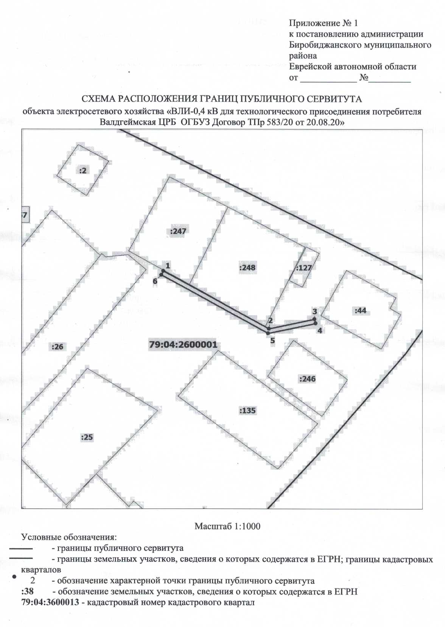

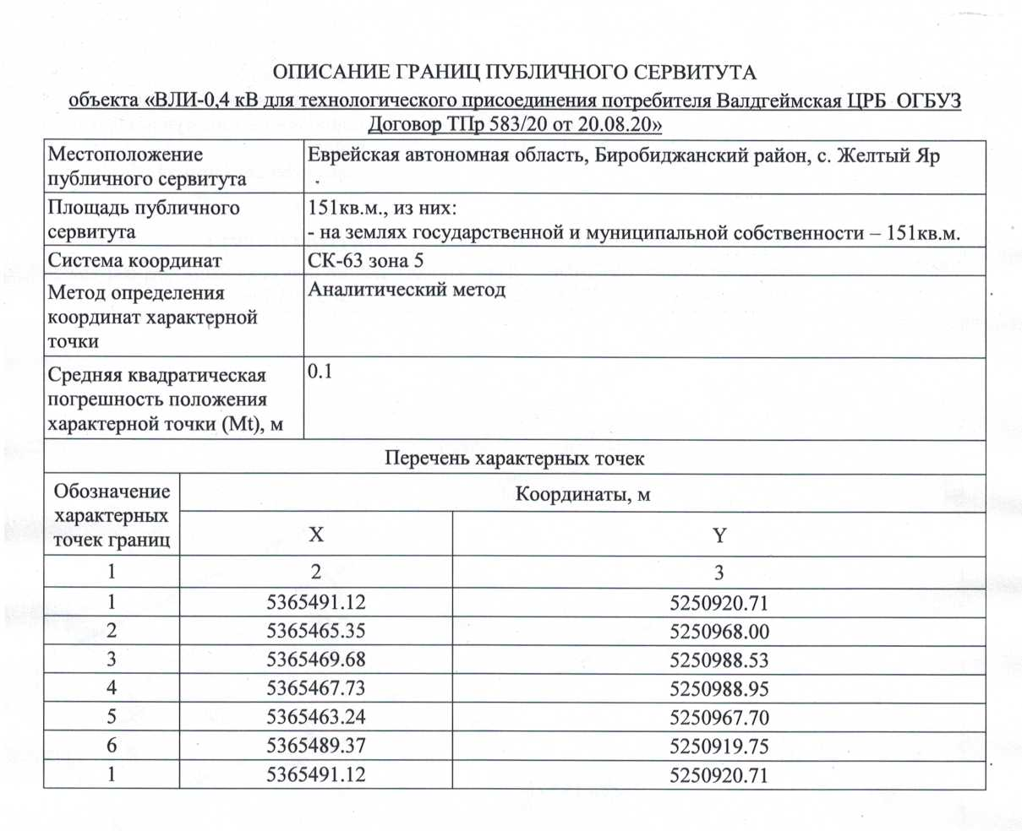

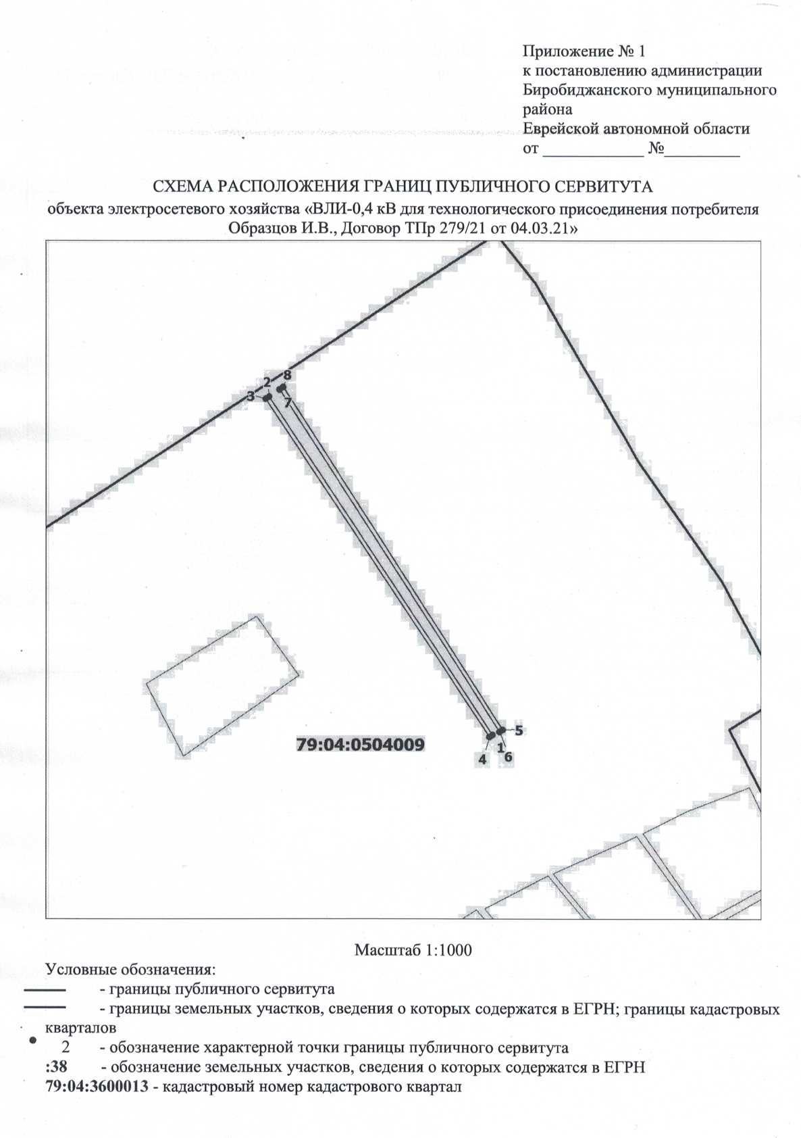

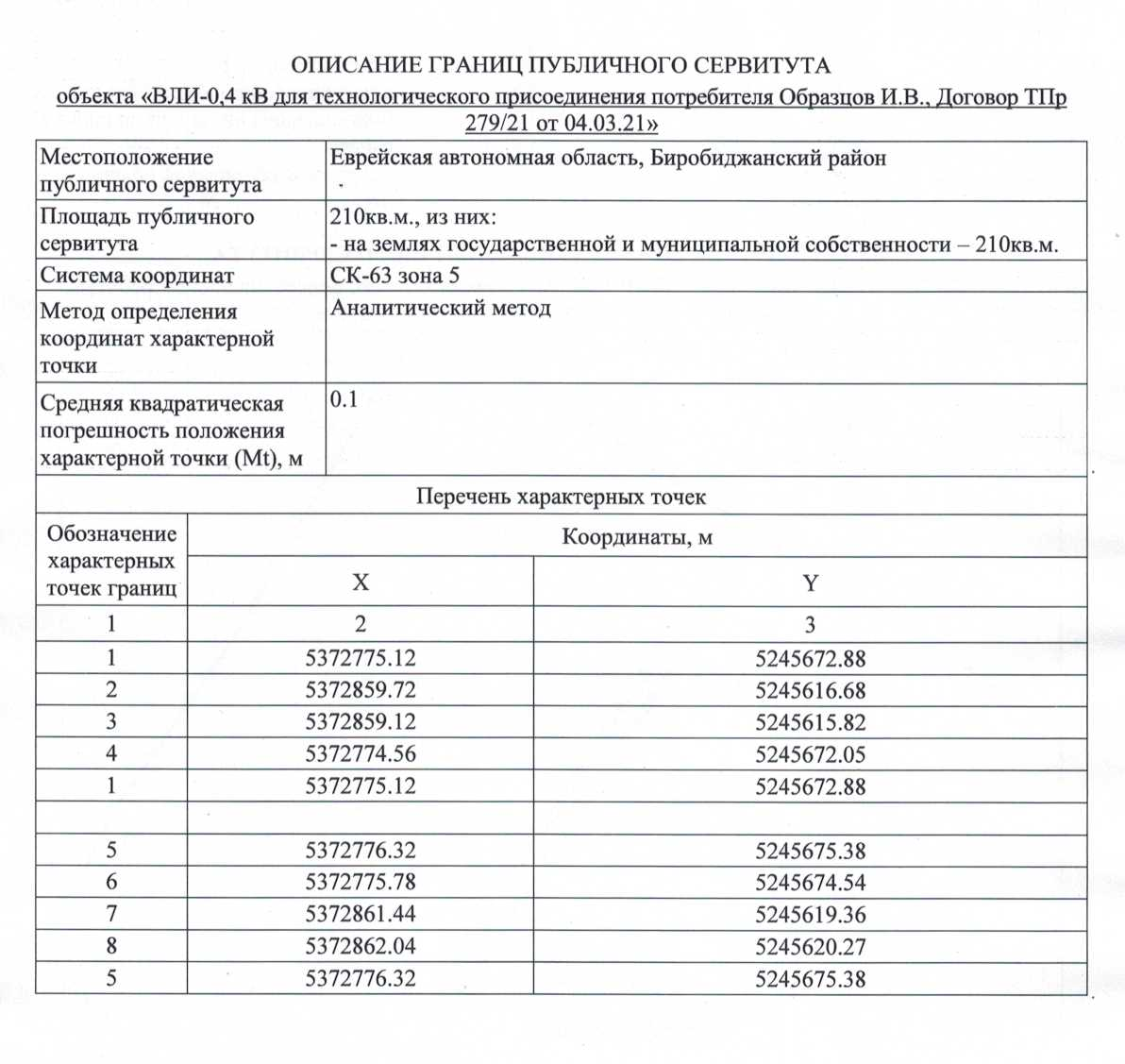

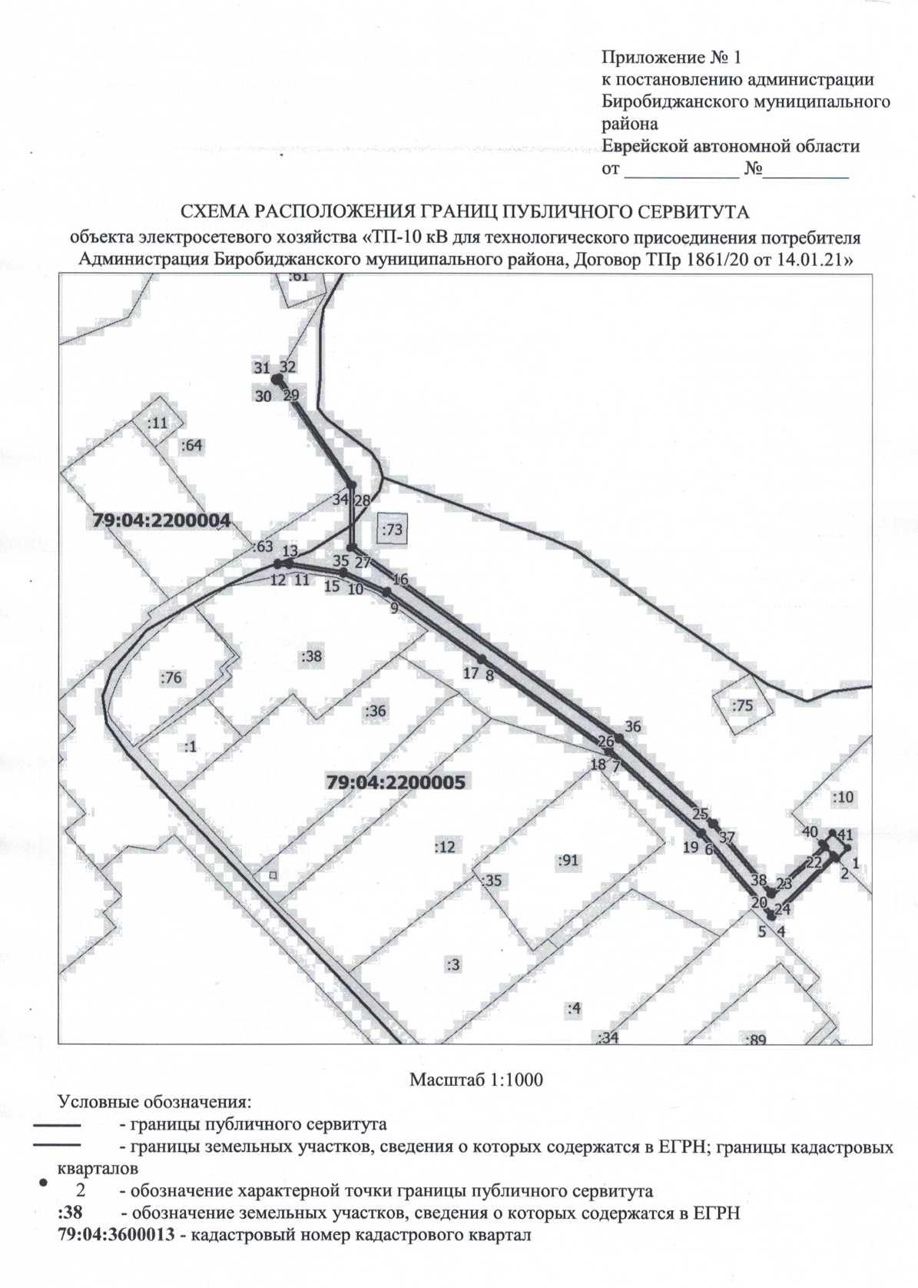

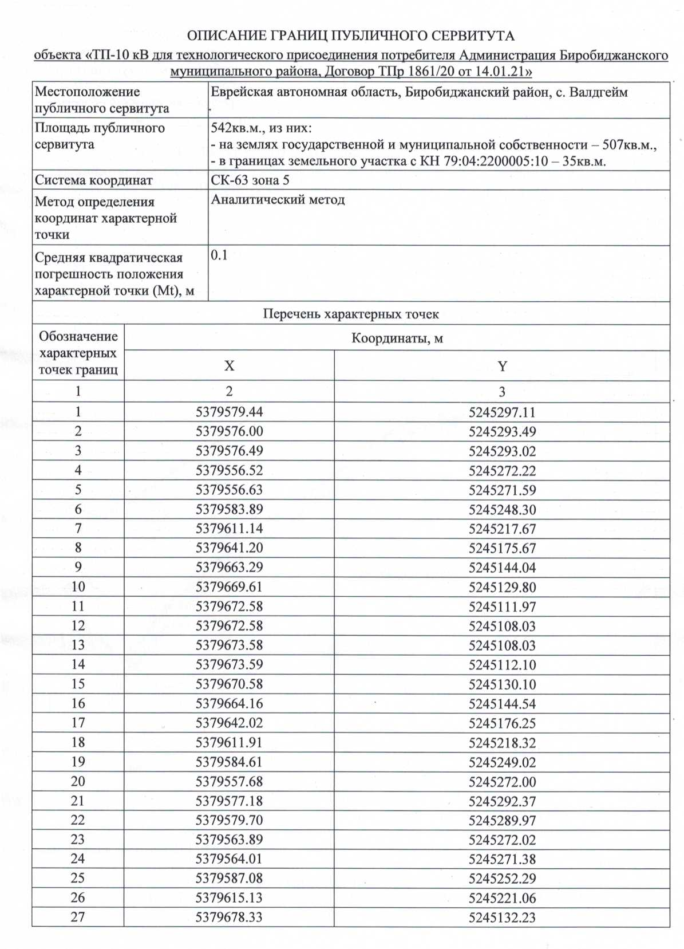

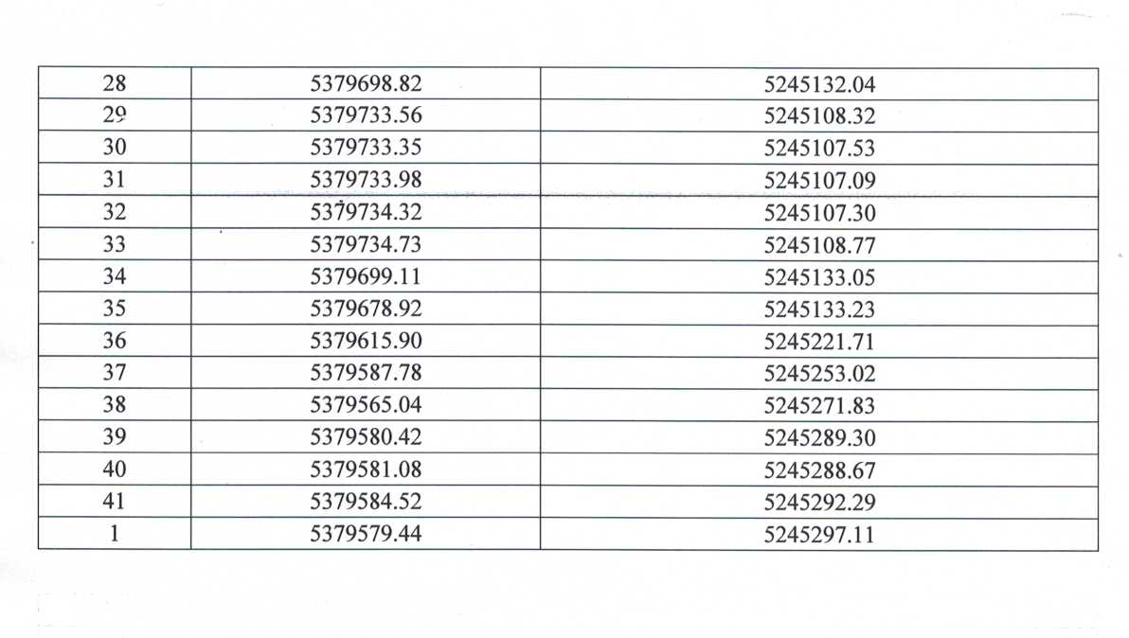

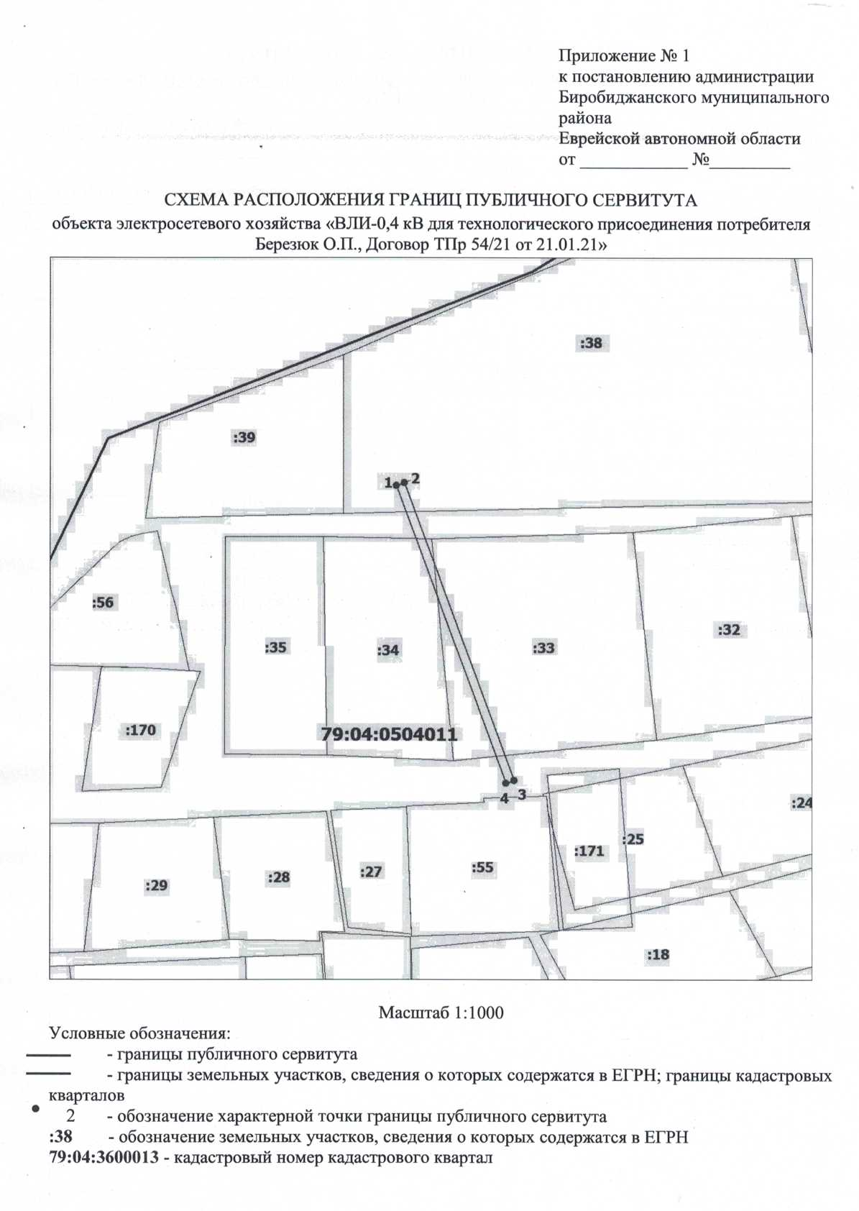

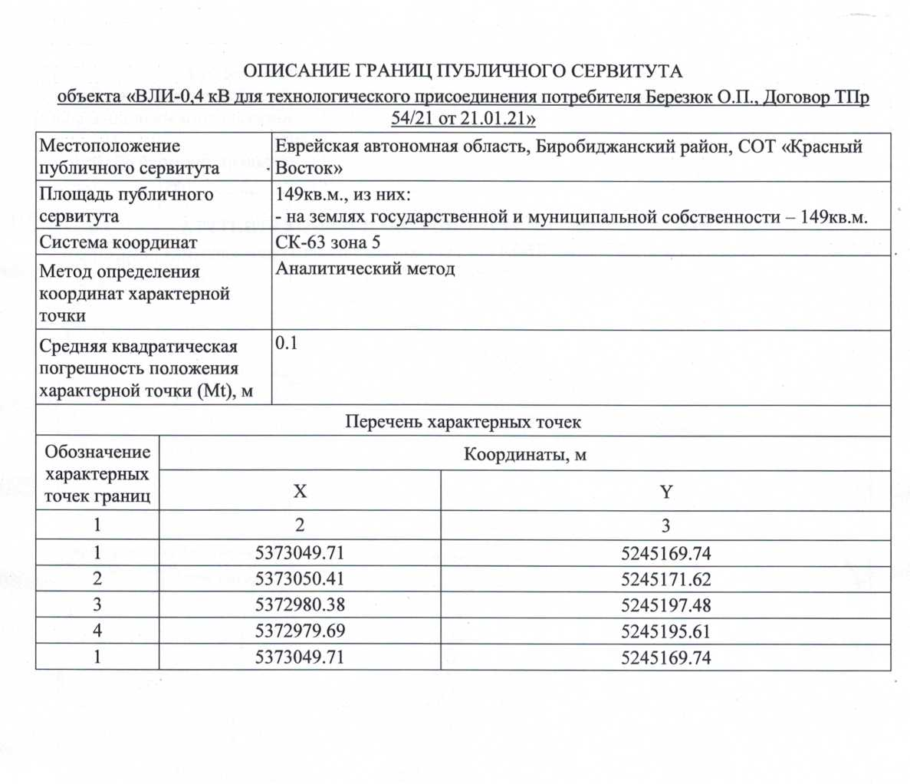

Учредительный орган муниципального образования «Валдгеймское сельское поселение» - Собрание депутатов
Главный редактор – Жабина О.В.
Время подписания в печать – 15.150 17.05.2023
Тираж – 4 экз.
Распространяется бесплатно
Адрес редакции и издателя – ЕАО, Биробиджанский р-н, с.Валдгейм, ул.Центральная, д. 41

